Wireshark

Instala Wireshark na máquina de W10: https://www.wireshark.org/#download

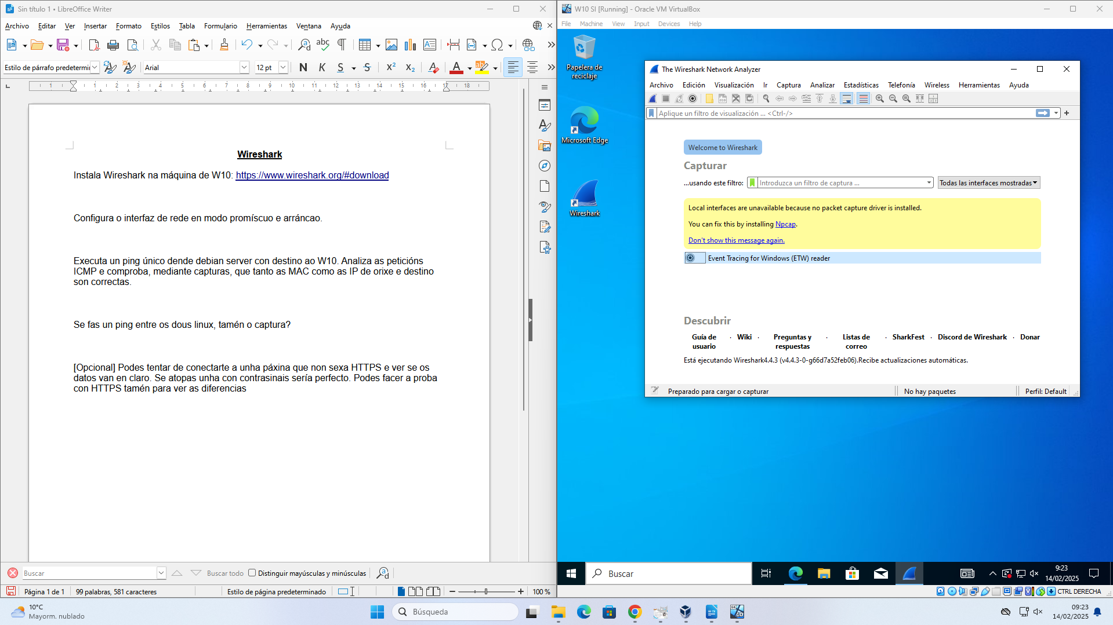

Configura o interfaz de rede en modo promíscuo e arráncao.

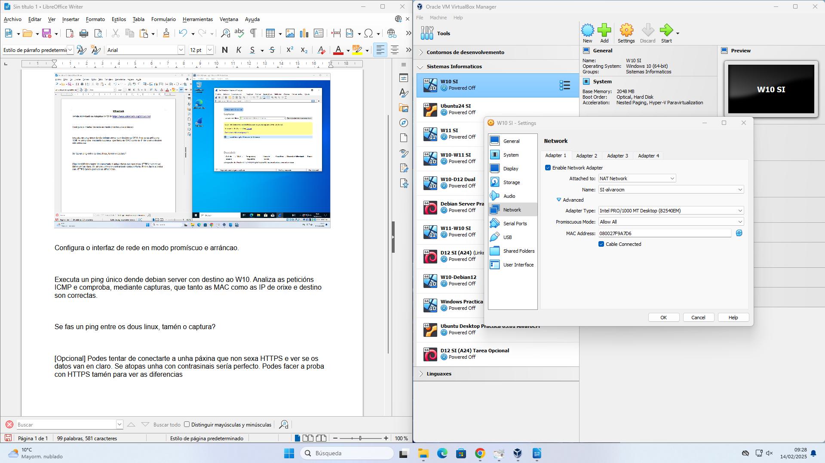

Executa un ping único dende debian server con destino ao W10. Analiza as peticións ICMP e comproba, mediante capturas, que tanto as MAC como as IP de orixe e destino son correctas.
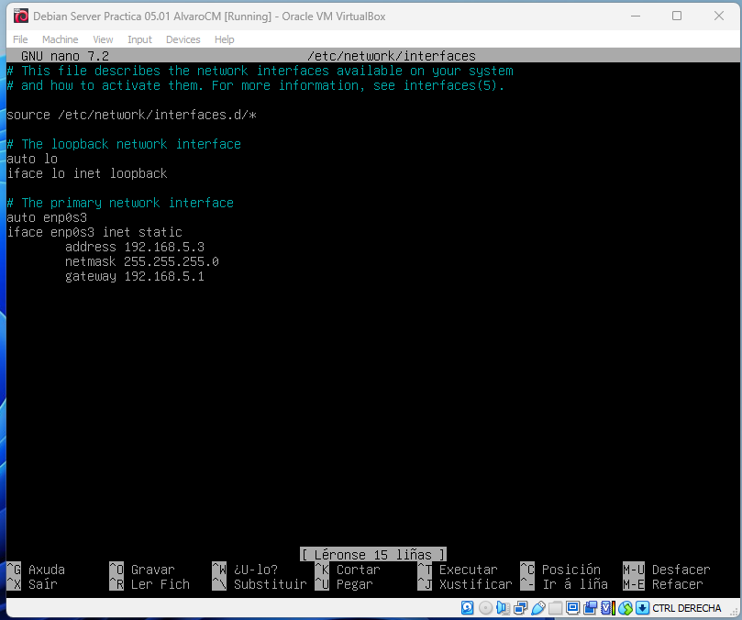
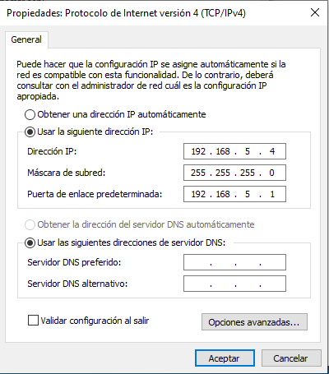
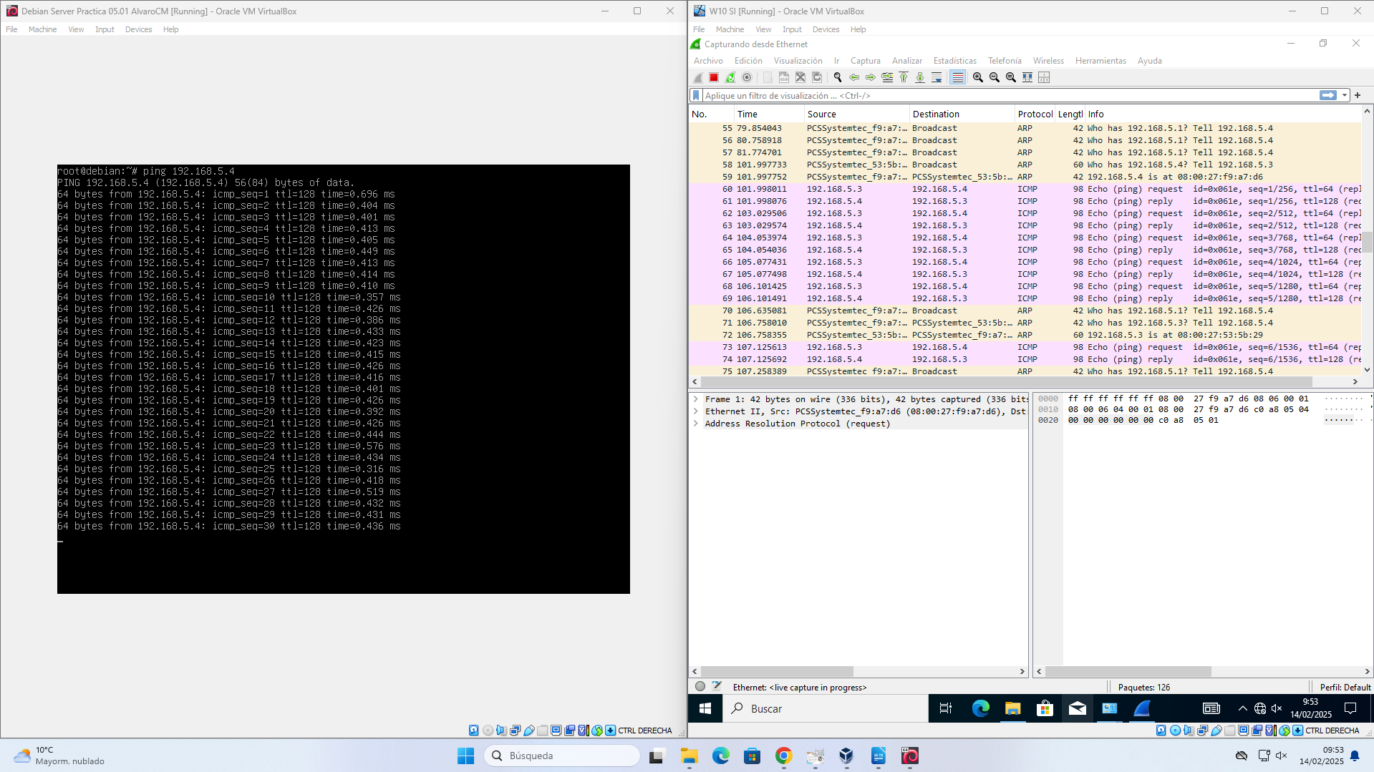

Se fas un ping entre os dous linux, tamén o captura?
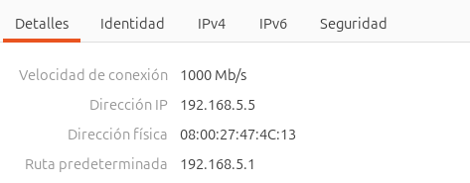

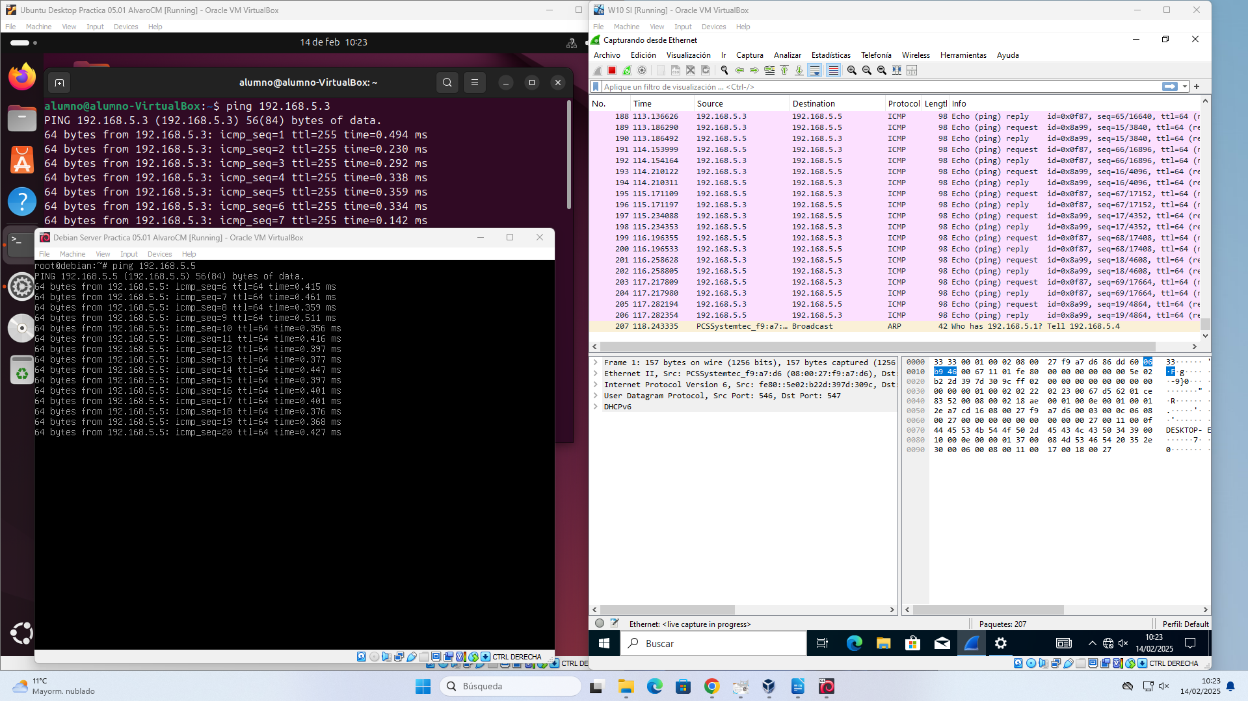
Si que lo captura el ping entre las linux

[Opcional] Podes tentar de conectarte a unha páxina que non sexa HTTPS e ver se os datos van en claro. Se atopas unha con contrasinais sería perfecto. Podes facer a proba con HTTPS tamén para ver as diferencias

